Đi lễ chùa vào ngày Rằm tháng riêng – Tết Nguyên tiêu với người Việt Nam vốn không chỉ là một nghi lễ tâm linh mà còn là một nét đẹp truyền thống, một hành trình trở về cội nguồn với những giá trị tốt đẹp, thể hiện lòng thành kính với Đức Phật và tổ tiên, cầu bình an, may mắn cho cả năm. Cùng với đó, với mong muốn giúp các bé được tìm hiểu về những di tích văn hóa, cảnh đẹp quê hương, bồi đắp cho lòng yêu nước, tự tôn dân tộc, cô và trẻ lớp 5TA5, Trường mầm non Tú Sơn đã cùng trải nghiệm đi lễ chùa Đại Vĩnh hay còn gọi là chùa Lê Xá- Tú Sơn. Mời quý vị cùng tham gia hành trình của cô và trò nhé.
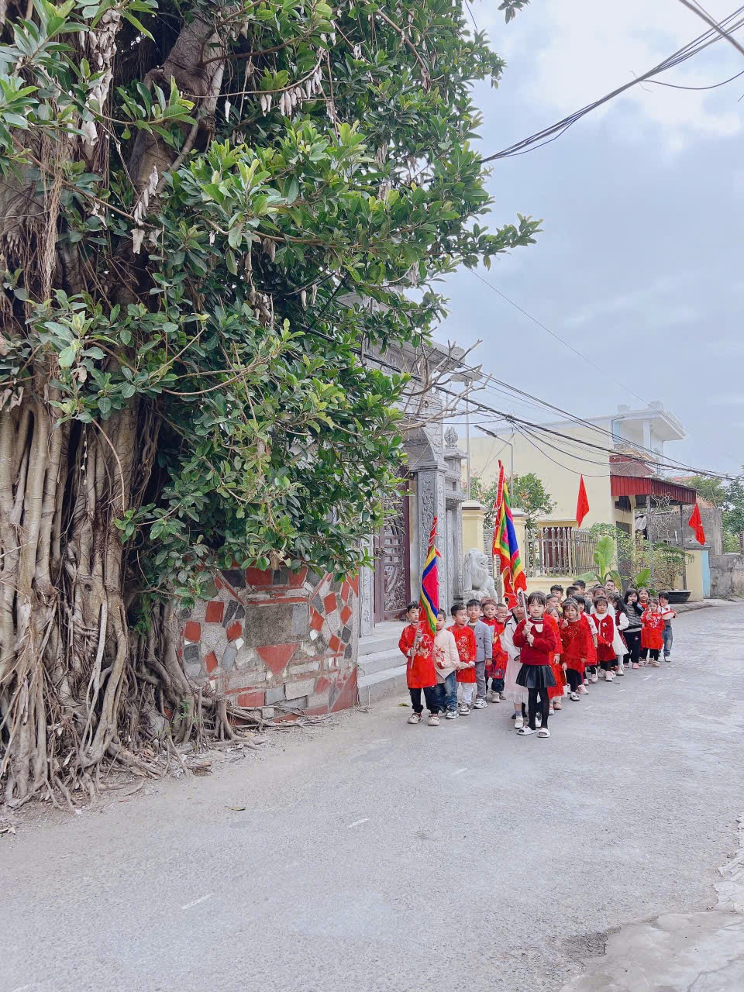
Gốc đa, một biểu tượng thanh bình của làng quê Việt Nam
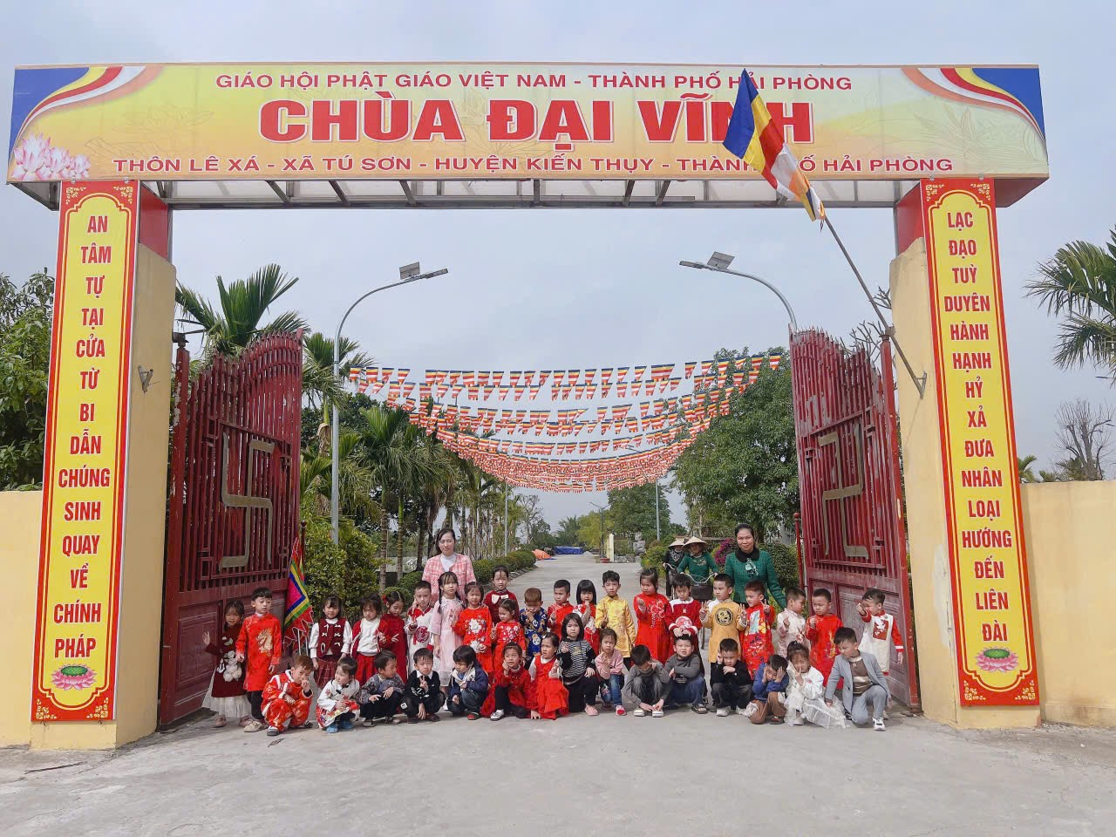
Cổng chùa Đại Vĩnh
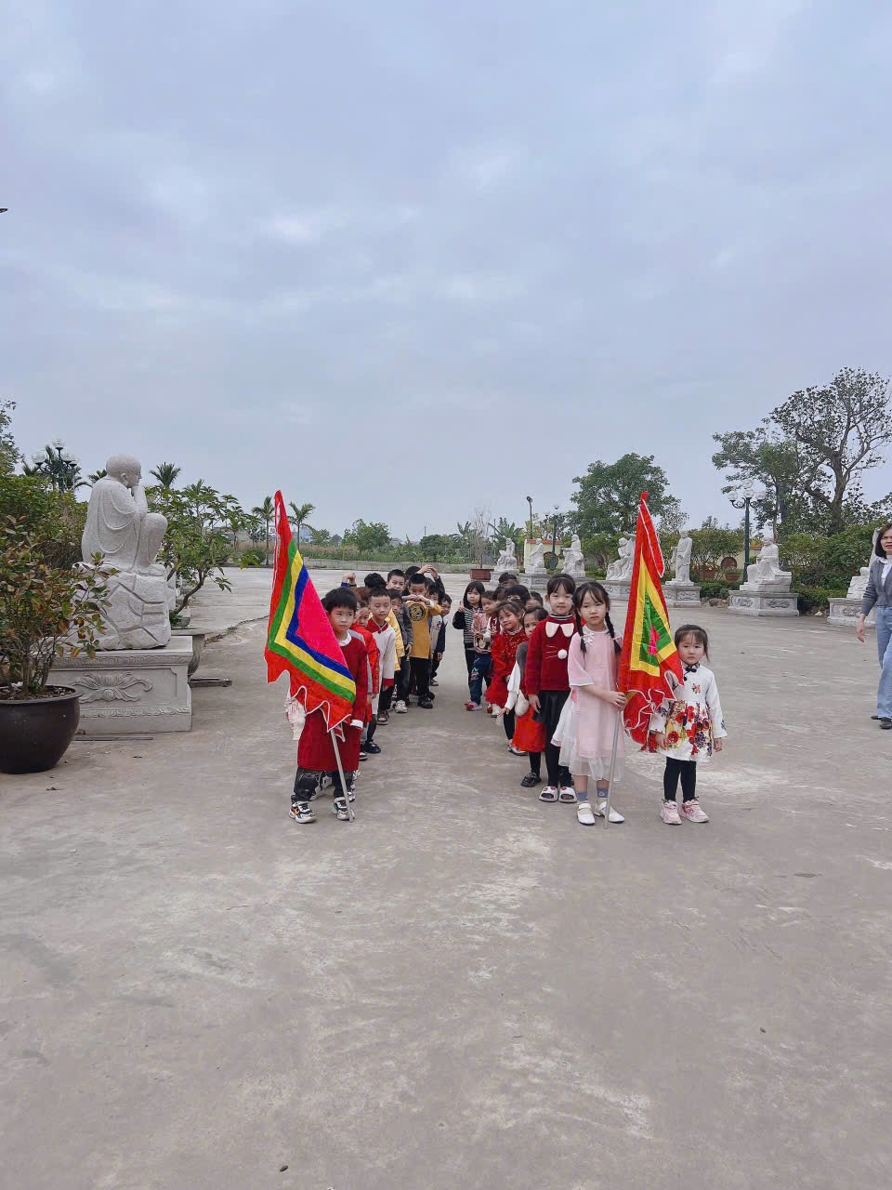
Sắp hàng nghiêm trang vào lễ chùa
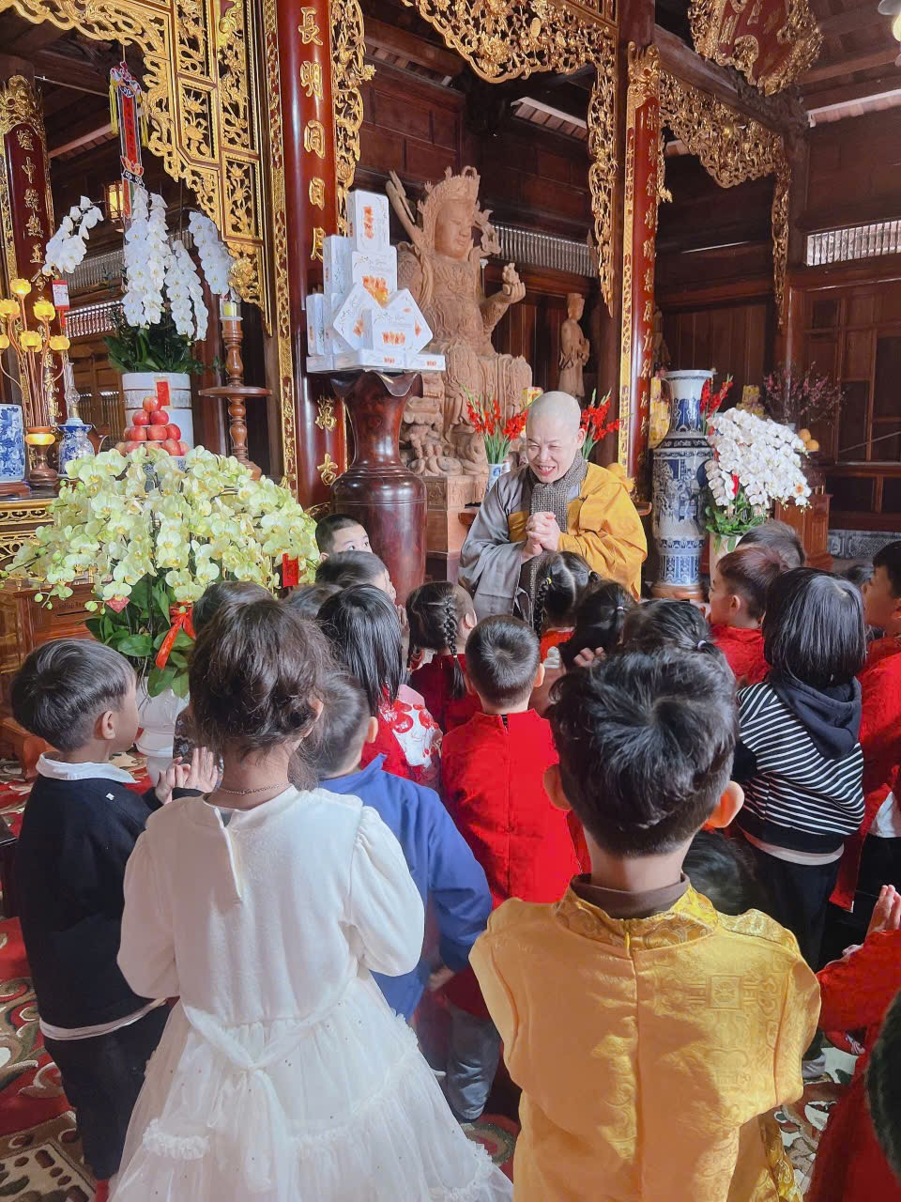
Gặp và xin phép sư trụ trì vào lễ Phật
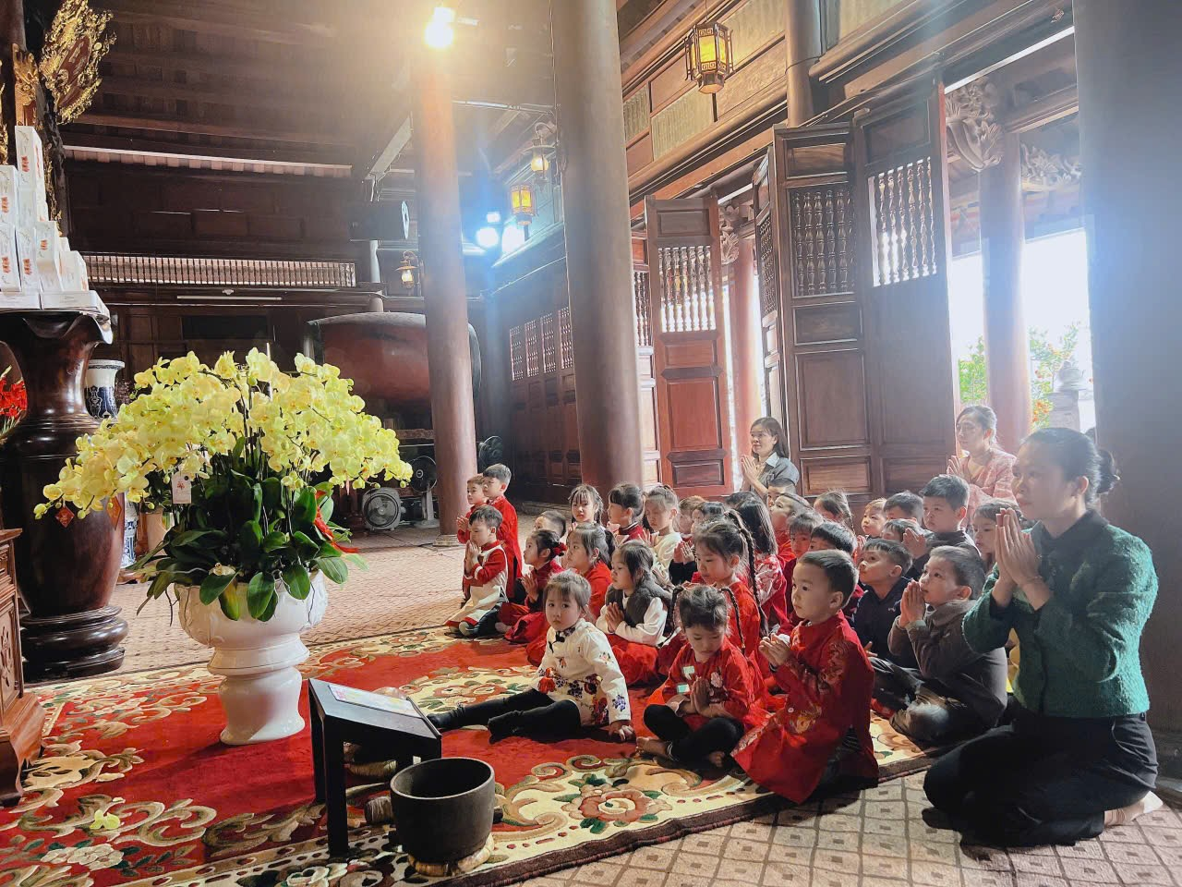
Thành tâm trước Tam bảo
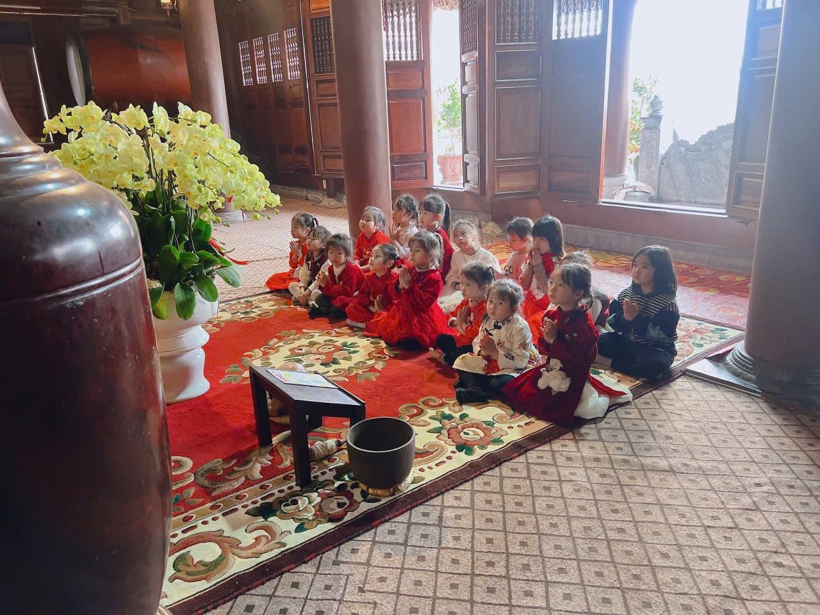
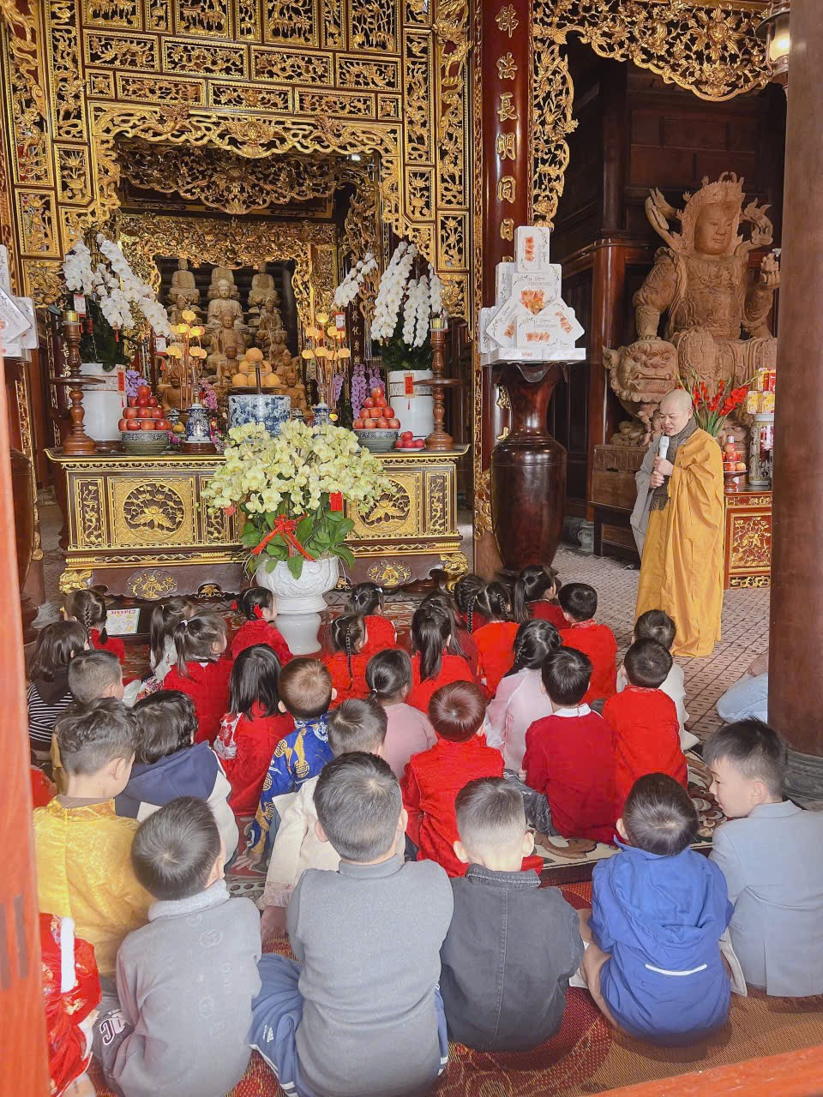
Sư trụ trì rất vui vẻ, nhiệt tình giới thiệu cho chúng con về nhà chùa và việc lễ Phật
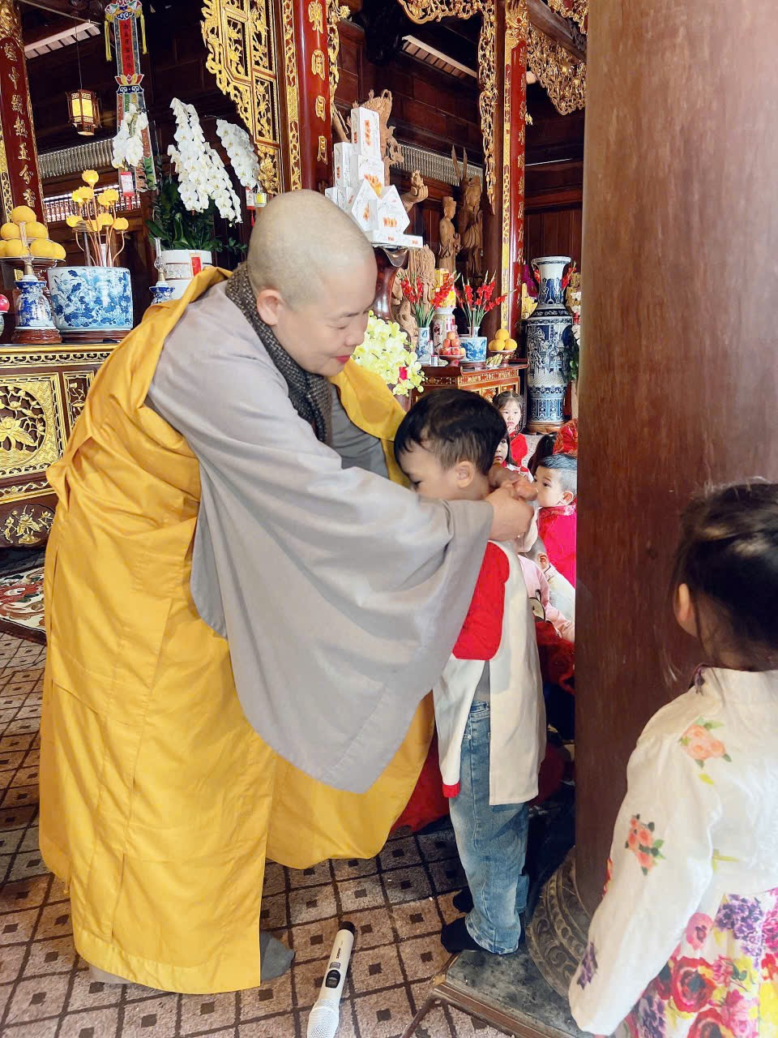
Được Thầy tặng quà, hi vọng những điều may mắn, bình an sẽ đến.
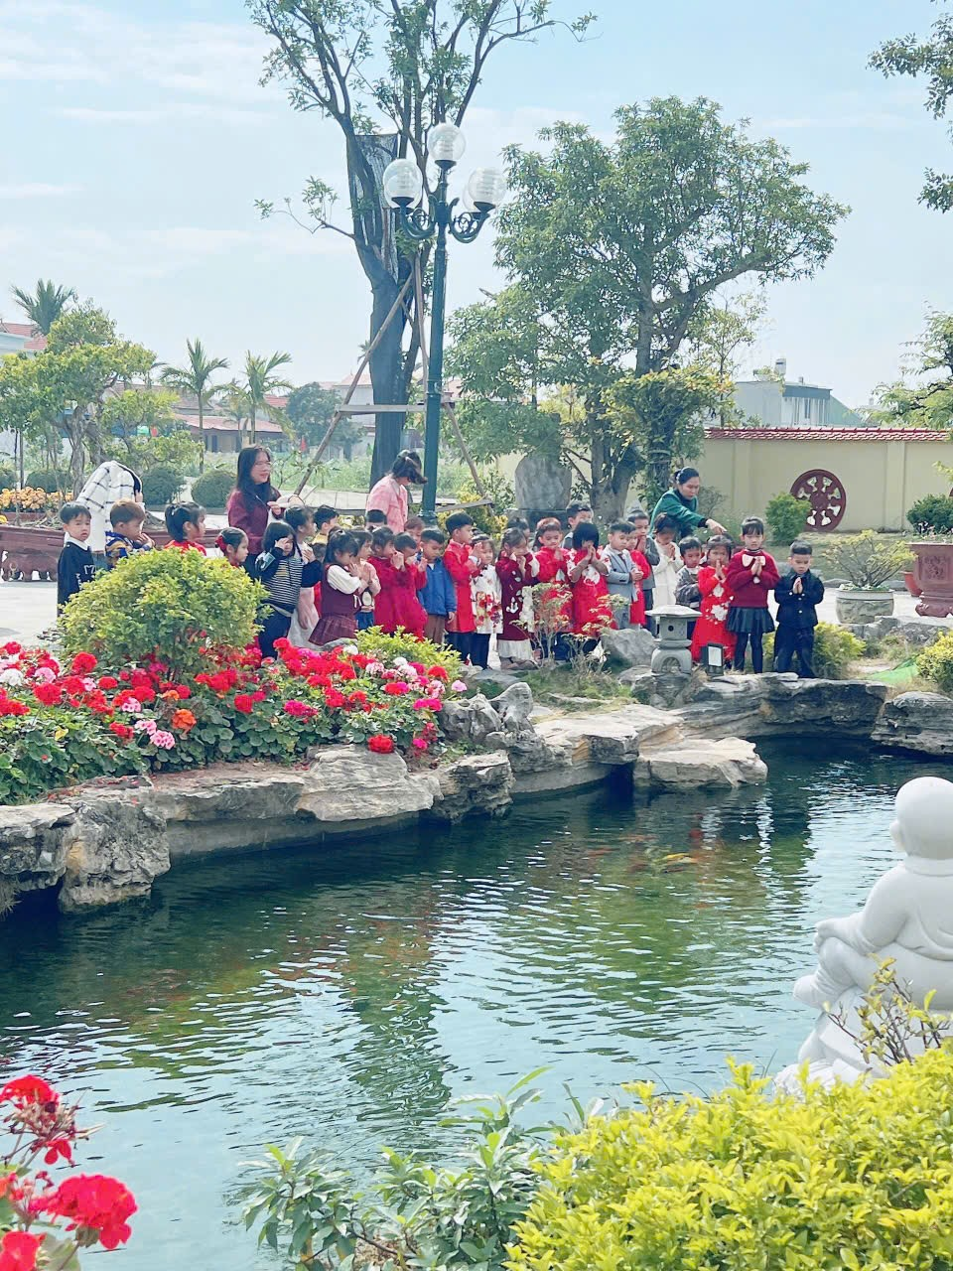
Thăm viếng cảnh chùa
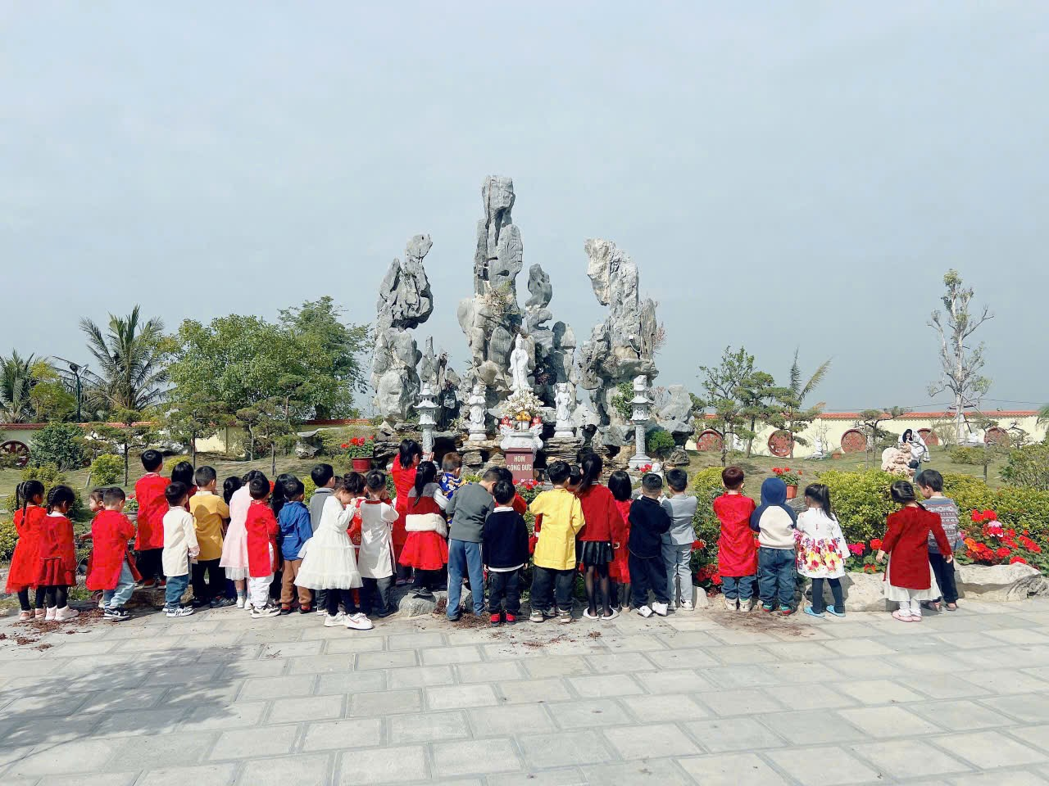
Chùa quê con đẹp quá, phải không ạ
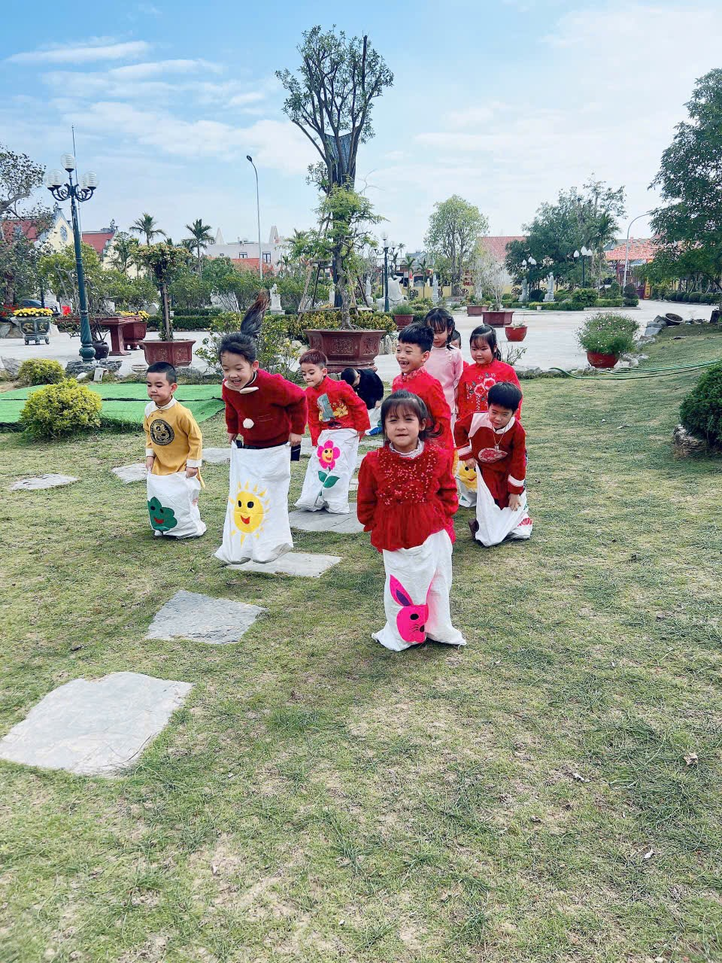
Chúng con còn được chơi những trò chơi dân gian rất vui
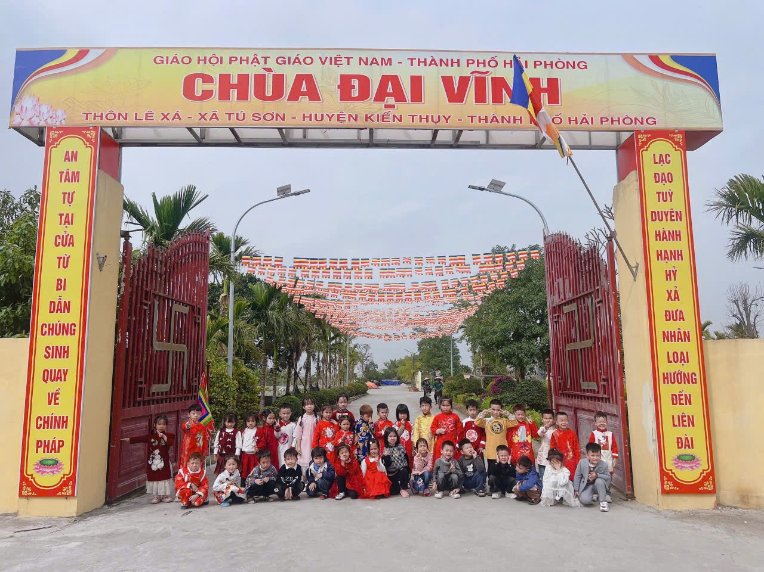
Tạm biệt, chúng con về trong sự cảm khái sư trụ trì và niềm vui về những điều bổ ích hôm nay con được học.

